Тема: ОТЧЕГО И ПОЧЕМУ?
Раскрытие понятий «ПРИЧИНА» и «СЛЕДСТВИЕ»
Категория учащихся: 5 - 7 класс
Время: 2 часа
Цель: Формирование умения устанавливать причинно – следственные связи
Задачи:
* Раскрыть детям понятия, что такое причина и следствие.
* Ввести в словарь детей слова «Причина» и «Следствие».
* Учить детей задумываться о причинах и следствиях различных явлений.
Материал:
- презентация
Ход занятия:
1. Актуализация знаний.
- У нас в гостях «Почемучка». Как вы думаете, почему его так зовут? Почемучка пришел к нам в гости, чтобы обратиться к нам за помощью. Почемучка не может найти ответы на некоторые вопросы.
Мы с вами вместе с Почемучкой побываем в стране «Явлений» и попробуем найти ответы на многие вопросы.
- Начнём наш урок с опыта: берём полный до краев стакан с водой, накрываем листом бумаги, ладонью плотно прижимаем лист к краям стакана, не отпуская ладони, другой рукой переворачиваем стакан бумагой вниз, аккуратно отпуская ладонь.
Вывод: Вода из стакана не выливается
- Какой вопрос возник у вас?
- Сегодня мы вместе попробуем найти ответ …
2. Постановка проблемной ситуации.
Но сначала попробуйте сформулировать ответы на следующие вопросы:
- Винни –Пух часто ошибается (почему?) (у него в голове опилки)
- Днём светло (почему?) (потому что светит солнце)
- Лёд в воде не тонет (почему) (потому что он легче)
- Мы с вами ответили на вопросы, так как на это есть какая-то причина
- Как вы думаете, что такое Явление?
- А что такое причина явления? (Предположения детей)
-Как вы думаете, какая у нас будет тема урока? (Предположения детей)
- Для того, чтобы узнать тему нашего урока, Почемучка приглашает нас отправиться в страну Явлений и познакомиться с её жителями…
3. Работа по теме урока
- Ребята, а вам интересно знать, кто живет в стране явлений?
Жили-были в стране Явлений мать Причина и ее дочь Следствие. (Как называлась страна? Как звали мать? Как звали дочь?). Если бы не было Причины, то не было и Следствия. Мать и дочь были всегда неразлучны. Куда мать, туда и дочь следом. О чем дочь не спросит: «Почему?»- мать всегда знает и всегда объяснит. А дочка умница: как мать скажет, так она всегда и сделает. Удивлялись люди такому послушанию да согласию, а потом догадались: в стране Явлений и не может быть иначе. У каждого Явления есть Причина, и у каждой Причины есть Следствие.
- Какой вопрос чаще всего задаете вы и дочь в сказке Следствие?
- Как вы думаете, какова тема нашего урока?
- Верно, и тема нашего урока «Отчего и почему» СЛАЙД
- Сегодня на уроке мы узнаем о том, почему гремит гром и сверкает молния, почему на небе появляется радуга и многом другом, установим причины и следствия этих явлений.
4. Открытие новых знаний
- Послушайте стихотворение:
Говорила туча туче:
- Прочь с дороги пар летучий!
Ты не видишь – я спешу,
Налечу и сокрушу!
Отвечала туча туче:
- Ты сама сверни-ка лучше.
Не уйдешь с дороги прочь,
Разнесу тебя на клочья!
У меня заряд гремучий,
Буду биться я с тобой
Электрической стрелой.
…Почернели обе тучи,
Лбы,- что каменные кручи.
И, как в поле два быка,
Сшиблись в небе облака.
Покатил по небу гром,
Сотрясая все кругом,
Тут сверкает, блещет там -
Бах – и небо пополам!
И дрожат леса, поля:
Вдруг расколется земля.
- Что это за явление? (Гроза)
- Чем сопровождается гроза? (Гром и молния) СЛАЙД
- Давайте послушаем сообщение, и узнаем, что такое молния и гром.
- Где ты находил объяснение этому явлению?
- А где ещё можно найти сведения?
- Задайте свой любимый вопрос. (Отчего получается гром?)
- Что является следствием, а что причиной? (Молния – причина, следствие - гром)
- Ребята, а как нужно вести себя во время грозы?
- Но вот налетел ветер, разогнал тучи, засияло солнце.
Два села - как берега,
А над ними - мост-дуга.
Почему ступить не может
На дугу ничья нога?
Что же это за дуга? (Радуга.) СЛАЙД
- Задайте любимый вопрос. (Почему появилась радуга?)
- Давайте вспомним, что предшествовало появлению радуги? (Дождь и солнце.)
- Чем являются дождь и солнце по отношению к радуге? (Причиной.)
- Кто раскрасил радугу? На этот вопрос нам опять поможет ответить энциклопедия. (Доклад читает подготовленный ученик)
- Итак, что идет сначала, а что потом причина или следствие? СЛАЙД

Смотрим, что такое "ПРИЧИНА И СЛЕДСТВИЕ" в словарях (энциклопедиях):
ПРИЧИНА — см. ПРИЧИНА И СЛЕДСТВИЕ … Новейший философский словарь
СЛЕДСТВИЕ — см. ПРИЧИНА И СЛЕДСТВИЕ … Новейший философский словарь
следствие — СЛЕДСТВИЕ, я, ср. То, что следует, вытекает из чего н., результат чего н., вывод. Причина и с. Пожар был следствием небрежного обращения с огнем. | прил. следственный, ая, ое (книжн.). Причинная и следственная связь. II. СЛЕДСТВИЕ, я, ср.… … Толковый словарь Ожегова
СЛЕДСТВИЕ 1 — СЛЕДСТВИЕ 1, я, ср. То, что следует, вытекает из чего н., результат чего н., вывод. Причина и с. Пожар был следствием небрежного обращения с огнем. Толковый словарь Ожегова. С.И. Ожегов, Н.Ю. Шведова. 1949 1992 … Толковый словарь Ожегова
ПРИЧИНА — ПРИЧИНА, причины, жен. 1. Явление, обстоятельство, служащее основанием чего нибудь или обусловливающее появление другого явления; ант. следствие. Простуды была причиной его болезни. Расследовать причину пожара. Причина возникновения войны. ||… … Толковый словарь Ушакова
ПРИЧИНА - СЛЕДСТВИЕ — От навоза и куча растет. У вас (В лесу) дрова рубят, а к нам (или: в город) щепа летит. Дрова рубят на поленище, а щепа далеко летит. Кольцом в ворота бьют, а мужик с печи отзывается. Скота не держать, и ускотья (падежа) не видать. Мал грех, да… … В.И. Даль. Пословицы русского народа

А теперь подведем итог:
Причиной называют такое явление, процесс или предмет, который уже в силу своего существования вызывает определенные изменения окружающего мира. Причина характеризуется тем, что всегда предшествует результату. Она лежит как бы в основе последствия. Так, ни одно следствие невозможно представить себе без причины, ведь последняя является своего рода отправной точкой. Приведем пример: «Ударила молния — лес загорелся». Очевидно, что здесь причиной является молния, если именно она спровоцировала пожар. Без такой причины следствия быть не могло. Конечно, можно говорить о том, что пожар мог начаться в результате поджога, однако в таком случае причиной стал бы поджог.
Следствие — это то, что влечет за собой причина; оно всегда вторично и зависимо, определяемо ей. Именно на таком соотношении причины и следствия построен профессиональный процесс многих людей. Пожарные, спасатели, сотрудники правоохранительных органов, прежде чем приступить к работе, вначале ищут причину. Например, пожарные приступают к тушению пожара, только когда более-менее ясно, от чего возник пожар и где. В противном случае риск для жизни повысился бы в несколько раз. Конечно, окончательно причина возгорания, будь то поджог, неисправность электропроводки или неосторожное обращение с огнем, становится ясна только по окончании тушения, но первоначально она должна быть определена хотя бы примерно.

6. Первичное закрепление
- Ребята, из страны явлений Почемучка передал нам письмо с жалобой, но адресата нет.
Давайте послушаем письмо, и попробуем определить, кто мог составить такую жалобу?
Я всегда рада помочь людям. Дать пищу. Дрова для обогрева жилища, помочь построить новые дома. Но человек стал злоупотреблять моей добротой. Напиленные доски гниют под дождем, сделанная из меня бумага используется небрежно, даже туристы, отдыхающие у меня, портят мое здоровье - разбрасывают мусор. Топчут несъедобные грибы, шумят, пугая этим и зверей, и птиц, ломают от безделья кусты и молодые деревья. А хуже всего оставляют костры. От их бездумных действий я очень страдаю.
- Ребята, кто же отправил нам это письмо?
-Давайте поможем Природе и составим советы разумного поведения в природе.
7. Закрепление. Самостоятельная работа
- А сейчас выполним самостоятельную работу, чтобы установить какие последствия влечет за собой нарушение этих правил.
- Рассмотрите карточки у вас на столе. У каждого ряда своя картинка
- Установите причины и следствия безрассудного воздействия человека.
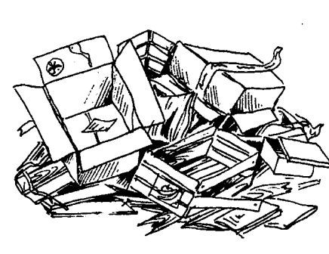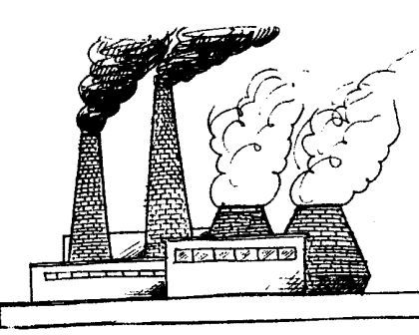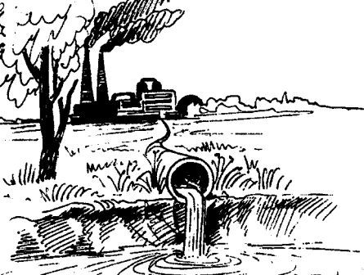

ПРИЧИНА

СЛЕДСТВИЕ

- А теперь давайте вернемся к опыту, который мы провели в начале урока, и попробуем установить причину и следствие…
Опыт: Бумага намокла, поэтому не пропускает воду
8. Итог урока
- Что является результатом действия причины? (Следствие.)
- Но как узнать, что ответ на вопрос «почему» правильный?
- Где можно найти ответы на свои вопросы?
- Сделайте вывод по уроку, вставив ключевые слова урока (слайд)

Если вы и в дальнейшем ваши умы будут пытливыми, то на все вопросы «отчего?» и «почему?» вы сможете найти ответ, а урок окружающего мира вам в этом поможет.
9. Рефлексия

